Parempi arki yrittäjänaisille -seminaari

24.3.2012 klo 13.00
Hotelli Hirvi, Äänekoski

Naisyrittäjyys nyt – kentältä kuultua

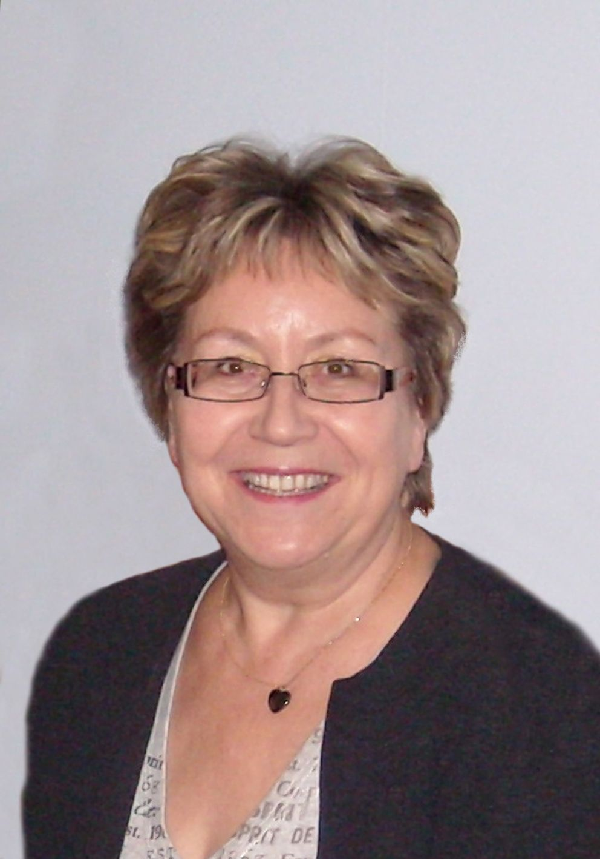

Sanna Jylänki, Kaste-Helmi Vuolle-Apiala,
Keski-Suomen yrittäjänaiset ry Keski-Suomen kokoomusnaiset vpj

Paneelissa keskustelemassa

palvelukotiyrittäjä Maarit Heikkinen, Laukaa
päiväkotiyrittäjä Sari Saarinen, Keuruu
ammatinopettaja, yrittäjä Tarja-Leena Uusitalo-Vuokko, Keuruu

TERVETULOA!

Vapaa pääsy

